Modelo para a elaboração do artigo da Cienart
Nome do Professor Coordenador¹, Nome do Professor Colaborador¹, Nome dos Estudantes²
¹Professor – Colégio (escreva o nome do seu colégio) – Cidade (escreva o nome da sua cidade) – SE
²Estudante do Colégio (escreva o nome do seu colégio) – Cidade (escreva o nome da sua cidade) – SE
E-mail: professora@gmail.com
Resumo. Este meta-artigo descreve o estilo a ser usado na confecção de artigos para publicação nas revistas da CIENART. O resumo do artigo deve ter no máximo 100 palavras. Usar fonte Times New Roman 12, em itálico, justificado, com espaçamento 1,0.

1. Introdução
Todos os artigos submetidos para a CIENART devem seguir as instruções apresentadas neste modelo. A configuração do papel é A4, uma coluna, com margens de 3,5 cm superior e inferior, 2,5 cm nas laterais. O corpo do texto deve ser digitado em fonte Times New Roman, tamanho 12, espaço simples.
A extensão mínima do artigo é de 3 páginas e a extensão máxima é de 5 páginas, incluindo figuras, gráficos e tabelas.
A introdução deve ter de 2 a 3 parágrafos. Na introdução, deve ser colocada a questão motivadora do projeto, os antecedentes (projetos anteriores, revisão da literatura) e os objetivos do trabalho.

2. Materiais e Métodos
Nesta seção do artigo, deve ser explicitado o contexto de realização do projeto (escola, período, séries e turmas participantes da proposta), materiais utilizados e os procedimentos adotados.
A finalidade desta seção é explicar os passos e as etapas de desenvolvimento do trabalho que está sendo reportado no artigo, de modo que possa ser reproduzido posteriormente.

3. Resultados e discussão
Esta é a seção mais importante do artigo: a extensão de resultados e discussão deve ser o dobro da soma das demais seções do trabalho. Então, por exemplo, em um artigo de 3 páginas, uma página e meia devem ser destinadas à apresentação dos resultados e discussão.
Para tornar a leitura mais colaborativa, pode-se desdobrar a seção em subseções, como ilustrado a seguir. Esse desdobramento é opcional.

3.1. Título da Subseção
Discuta os resultados relacionados a cada um dos objetivos do artigo em uma subseção, assim fica mais fácil para o leitor compreender o texto.
Ilustrações são elementos importantes para a apresentação dos resultados e discussão; para inseri-las no texto, primeiramente é preciso mencioná-las; pode-se utilizar o recurso do parêntesis (Figura 1). Toda figura precisa respeitar os direitos autorais, com a fonte ao final da legenda. A legenda deve ser autoexplicativa da ilustração (Figura 2).
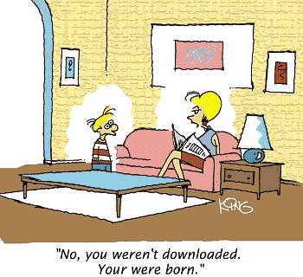
Figura 1. Exemplo de figura inserida no texto. (Fonte: http//:www...)
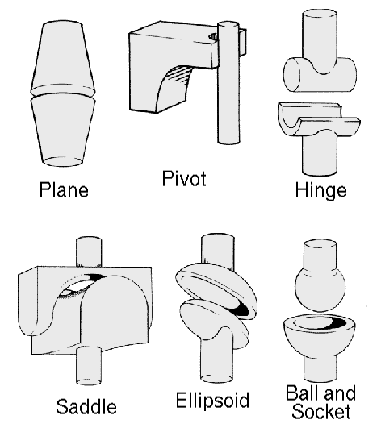
Figura 2. Exemplo de figura inserida no texto, com legenda (Fonte: http//:www...)
Informações numéricas devem ser apresentadas na forma de tabela; do mesmo modo que as figuras, as tabelas também precisam ser mencionadas no texto e ter legenda autoexplicativa (Tabela 1).

Tabela 1. Exemplo de uma tabela inserida no texto.
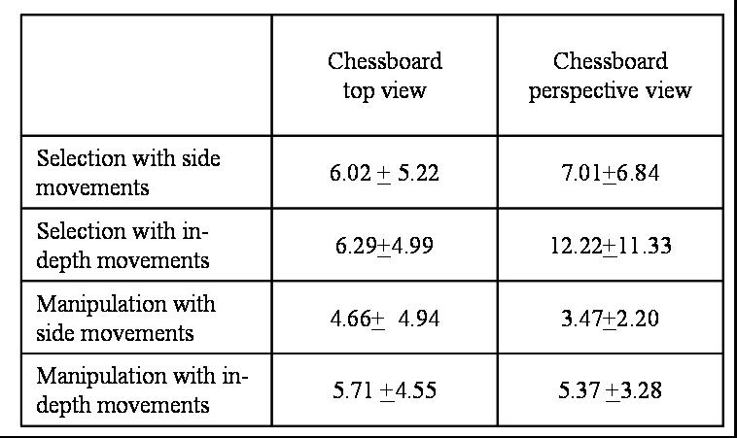

Todas as ilustrações e tabelas já devem estar inseridas no texto final. Para permitir a publicação, imagens tabelas devem ter resolução mínima de 300 dpi (para descobrir essa informação, clique sobre o ícone da figura com o botão direito do mouse e, em propriedades, verifique a resolução).

4. Conclusão
Após a apresentação dos resultados e discussão, o trabalho é finalizado. Para tanto, é importante evidenciar as contribuições do trabalho, pontos positivos e negativos e novas perspectivas.
Depois da conclusão, as referências efetivamente citadas no corpo do texto são listadas, seguindo o padrão definido pela ABNT.

Referências
SOBRENOME do autor, Nome. Título do artigo. Título da revista, volume, número, mês, ano.
SOBRENOME do autor, Nome. Título: subtítulo (se houver, sem negrito). n°. ed. (número de edição, se houver). Cidade: Editora, ano.
SOBRENOME, Autor (Org.). Título. Cidade: Editora, ano.
SOBRENOME, Autor. Título. Disponível em: <endereçoonlinecompleto>. Acesso em: dia mês ano.
SOBRENOME, Nome. Título: subtítulo (se houver). n° de folhas. Tipo de trabalho (tese, dissertação, etc.) – Curso, Instituição, ano.

